Что важно знать пожилым людям,
чтобы защититься от мошенников
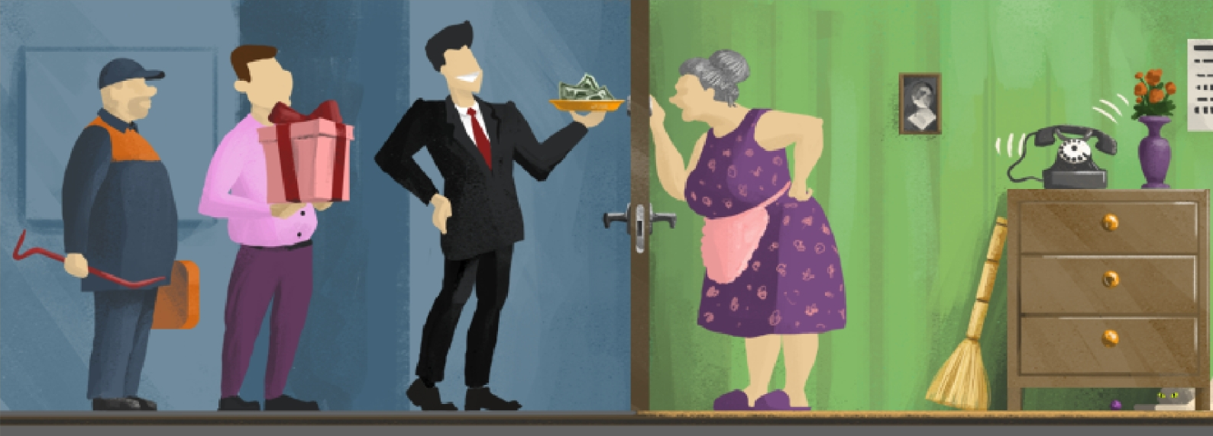
 | Распространенные виды обмана |  | Будьте бдительны!
! | Позвонил якобы родственник, который попал в ДТП и просит денег. Пришло сообщение в Ватсап или Телеграм от знакомого с просьбой одолжить денег. | * | Не торопитесь соглашаться, позвоните сами на его телефон или другим родственникам.
! | Проникновение в жилище под видом работников разных госслужб, проверки окон, установки счетчиков. | * | Не принимайте незнакомых людей, когда вы одни. Позвоните в учреждение, от которого пришли незнакомцы, старшему по дому, в ТСЖ или Управляющую компанию.
! | Позвонили по телефону и представились сотрудниками банка, сотовой компании, МВД, ФСБ, прокуратуры. | * | Немедленно кладите трубку, не разглашайте личную информацию: ФИО, сведения о паспорте, пароль, код из СМС, данные банковской карты (номер, срок действия и трехзначный код).
! | Посещение квартир с сообщениями о надбавке к пенсии, перерасчете квартплаты, обмене денег "для ветеранов и пенсионеров". | * | Не давайте никаких устных и письменных подтверждений. Позвоните в полицию.
! | Продажа дорогостоящих товаров с навязанной рекламой или с большими скидками «только один день», предложение медицинского обследования. | * | Позвоните родственникам, соседям, обратитесь в комитет по защите прав потребителей. Скорее всего, это мошенники. Не совершайте такие покупки без обсуждения с близкими.
Куда звонить
Отдел полиции: 02, 102, 112, дежурная часть_________________________________________________
Участковый уполномоченный:____________________________________________________
Старший по дому:______________________________________________________________
Управляющий ТСЖ:_____________________________________________________________
Родственники, соседи:__________________________________________________________

